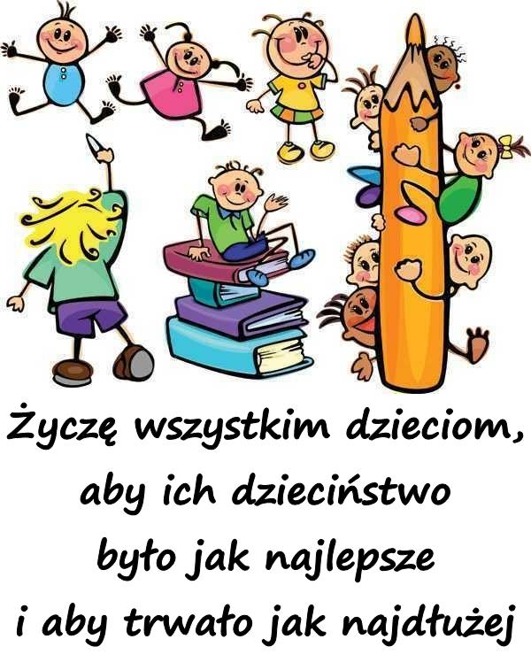
Dzień dobry,
W tym tygodniu powtórzycie nazwy dni tygodnia.
Stunde
Thema: Die Woche. Tydzień.
https://www.youtube.com/watch?v=IvZ64DfwoDk

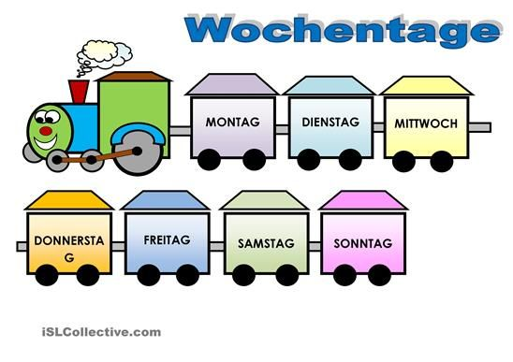

https://nauka.edumaster.pl/workbooks/120621?ref=https://platforma.edumaster.pl/szkola-podstawowa/jezyk-niemiecki-szkola-podstawowa-klasy-1-3#section/120851
https://nauka.edumaster.pl/workbooks/120621?ref=https://platforma.edumaster.pl/szkola-podstawowa/jezyk-niemiecki-szkola-podstawowa-klasy-1-3#section/120901

